

СОБРАНИЕ ДЕПУТАТОВ МИАССКОГО ГОРОДСКОГО ОКРУГА
ЧЕЛЯБИНСКАЯ ОБЛАСТЬ
ДВАДЦАТЬ ВТОРАЯ СЕССИЯ СОБРАНИЯ ДЕПУТАТОВ МИАССКОГО
ГОРОДСКОГО ОКРУГА ШЕСТОГО СОЗЫВА

РЕШЕНИЕ №16
от 25.03.2022 г.

О внесении изменений в Решение Собрания депутатов Миасского городского округа от 25.11.2011 г. №1 «Об утверждении Правил землепользования и застройки Миасского городского округа» в части изменения градостроительного зонирования территории, расположенной Северном планировочном районе г.Миасса, в отношении части микрорайона «Н/Н1» и территории в районе ул. Олимпийская

Рассмотрев предложение Главы Миасского городского округа Г.М. Тонких о внесении изменений в Решение Собрания депутатов Миасского городского округа от 25.11.2011 г. №1 «Об утверждении Правил землепользования и застройки Миасского городского округа» в части изменения градостроительного зонирования территории, расположенной Северном планировочном районе г. Миасса, в отношении части микрорайона «Н/Н1» и территории в районе ул. Олимпийская, учитывая рекомендации постоянной комиссии по вопросам городского хозяйства, заключение комиссии по подготовке проектов Правил землепользования и застройки Миасского городского округа, результаты общественных обсуждений по настоящему проекту решения Собрания депутатов Миасского городского округа, в соответствии с Градостроительным кодексом Российской Федерации, руководствуясь Федеральным законом от 06.10.2003 г. №131-Ф3 «Об общих принципах организации местного самоуправления в Российской Федерации» и Уставом Миасского городского округа, Собрание депутатов Миасского городского округа
РЕШАЕТ:
1. Внести изменения в Решение Собрания депутатов Миасского городского округа от 25.11.2011 г. №1 «Об утверждении Правил землепользования и застройки Миасского городского округа» в части изменения градостроительного зонирования территории, расположенной Северном планировочном районе г. Миасса, в отношении части микрорайона «Н/Н1» и территории в районе ул. Олимпийская, согласно приложениям 1,2,3 к настоящему Решению.

2. Настоящее Решение опубликовать в установленном порядке.
3. Контроль исполнения настоящего Решения возложить на постоянную комиссию по вопросам городского хозяйства.

Председатель Собрания депутатов
Миасского городского округа Д.Г. Проскурин

Глава
Миасского городского округа Г.М. Тонких

ПРИЛОЖЕНИЕ 1
к Решению Собрания депутатов
Миасского городского округа
от 25.03.2022 г. №16

Описание изменений в Карту градостроительного зонирования территории г. Миасс
и Схему границ зон с особыми условиями использования территории г. Миасс Правил землепользования и застройки Миасского городского округа в отношении территории, расположенной в Северном планировочном районе г. Миасса, в отношении части микрорайона «Н/Н1» и территории в районе ул. Олимпийская

Граница внесения изменений | Градостроительный индекс территориальной зоны до изменений | Характер вносимых изменений | Градостроитель-ный индекс территориальной зоны после изменений
территория, расположенная в Северном планировочном районе г. Миасса, в отношении части микрорайона «Н/Н1» и территории в районе ул. Олимпийская | 01 08 05 В4 | изменение границ территориальной зоны | 01 08 05 В4
 | 01 11 01 А3.2 | изменение границ территориальной зоны | 01 11 01 А3.2
 | 01 11 02 А3 | изменение границ территориальной зоны | 01 11 02 А3
 | 01 11 02 А3.3 | изменение границ территориальной зоны | 01 11 02 А3.3
 | 01 05 01 К3 | изменение границ территориальной зоны | 01 05 01 К3
 | 01 08 06 Б1 | изменение границ территориальной зоны | 01 08 06 Б1

Правилами землепользования и застройки Миасского городского округа определены следующие виды территориальных зон: А3.2 - зеленые насаждения общего пользования; А3.3 - водные объекты; Б1 - административно-деловые, торгово-бытовые, культурно-просветительные, общественно- коммерческие; В 4 - 4-эт и выше; К3 - магистрали городского и районного значения, основные улицы в застройке.

ПРИЛОЖЕНИЕ 2
к Решению Собрания депутатов
Миасского городского округа
от 25.03.2022 г. №16

Карта градостроительного зонирования территории г. Миасс Правил землепользования
и застройки Миасского городского округа (фрагмент) с учётом изменений видов и границ территориальных зон в отношении территории, расположенной в Северном планировочном районе г. Миасса, в отношении части микрорайона «Н/Н1» и территории в районе ул. Олимпийская

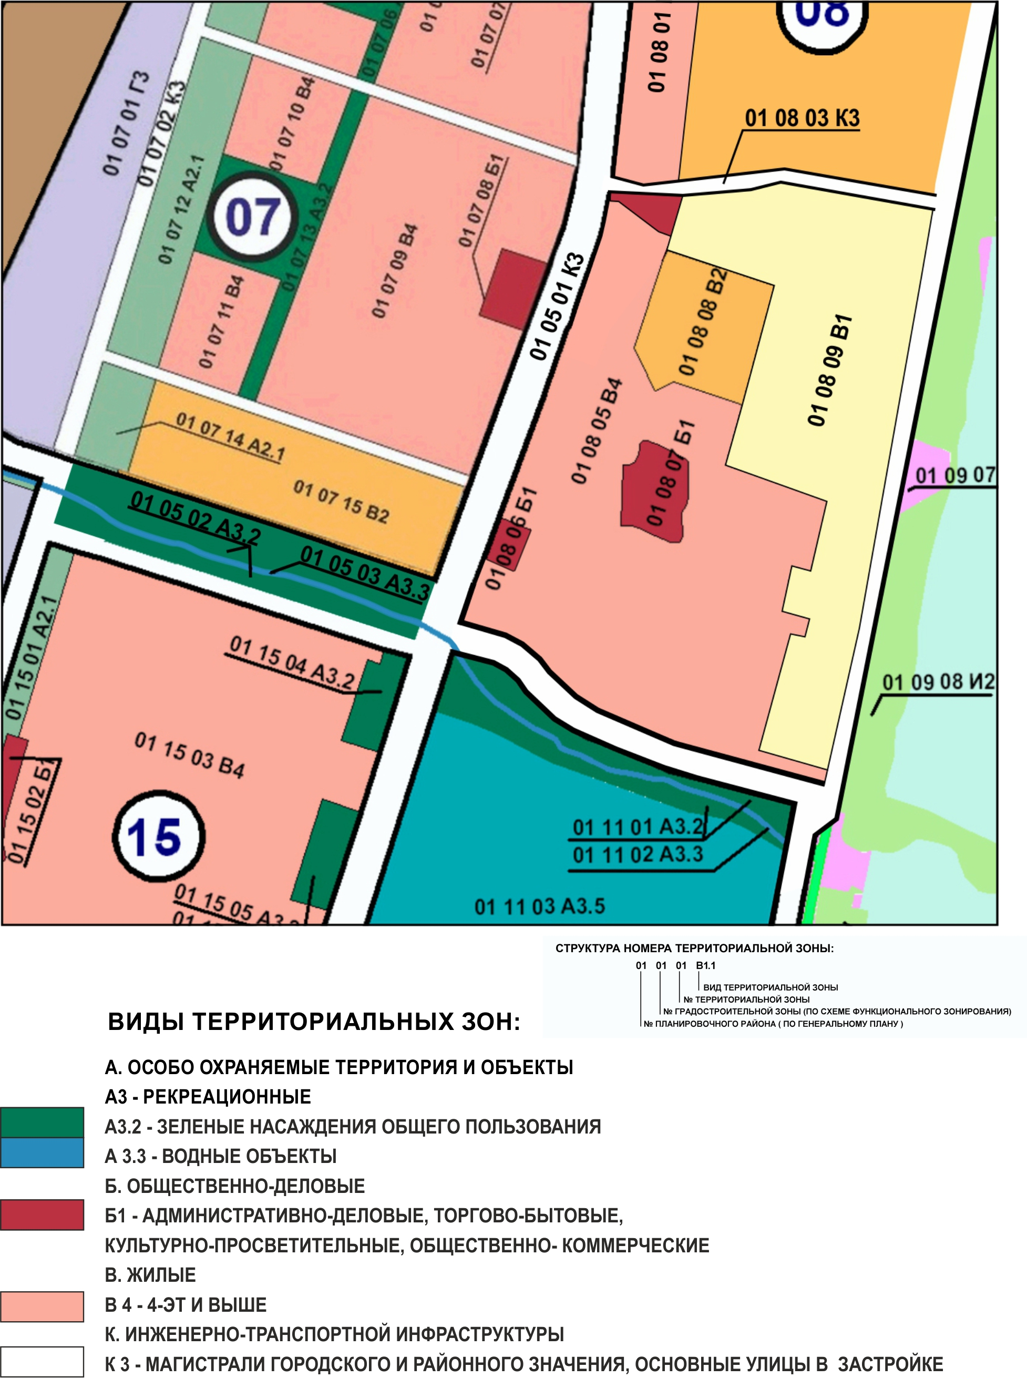

ПРИЛОЖЕНИЕ 3
к Решению Собрания депутатов
Миасского городского округа
от 25.03.2022 г. №16

Схема границ зон с особыми условиями использования территории г. Миасс
Правил землепользования и застройки Миасского городского округа (фрагмент) с учётом изменений видов и границ территориальных зон в отношении территории, расположенной в Северном планировочном районе г. Миасса, в отношении части микрорайона «Н/Н1» и территории в районе ул. Олимпийская

